蚵寮國小—蚵粉藝術教師研習與全縣成果推廣
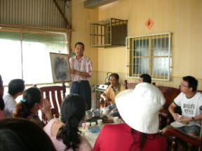 | 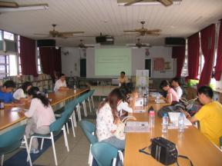
教師生態研習 | 教師創造力研習
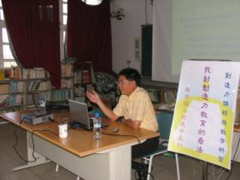 | 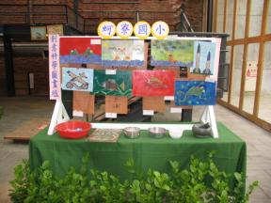
教師創造力研習 | 全縣成果推展示範物品
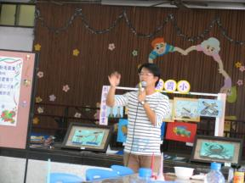 | 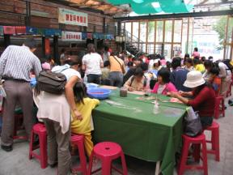
全縣教師研習 | 全縣學生推廣

